# 深度学习引言

## 1.深度学习的作用

深度学习的作用：

1. 改变了传统的互联网业务，如网络搜索和广告
2. 医疗图像识别
3. 个性化教育
4. 无人驾驶

Ai是新的革命

## 2.什么是神经网络？

我们常用深度学习这个术语来指代训练神经网络的过程，有时特指大规模的神经网络训练，那么神经网络究竟是什么呢？

我们仍旧以房价识别为例

假设我们有一个数据集，包含了多栋房子的信息，知道房子的面积，并且知道房子价格，我们需要拟合一个能根据面积预测房价的函数。如果你有学过线性回归，那么你很自然地想到要用直线来拟合，于是我们得到这样一条直线。但是你会发现，在一定情况下，这个直线的值会取到负数，这与实际情况不符合，所以我们将这条直线改为如图所示的情况。

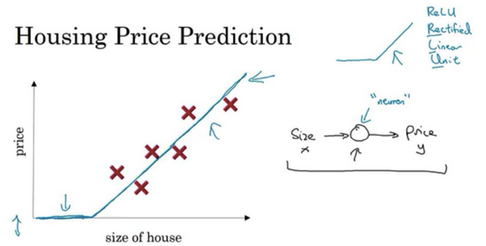

作为一个神经网络，这实际上就是最简单的神经网络，我们把房屋面积作为输入，通过一个小节点得到了价格，这个小节点其实就是一个单独的神经元。

这个函数叫做ReLU激活函数。

把这些小节点想象成积木，一个个拼接起来，你就得到了大型的神经网络。

如果我们不只有面积一个特征，还有如卧室数量，邮政编码之类的特征，我们就应该采用如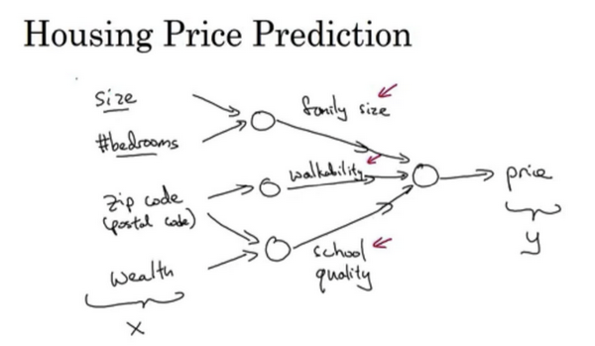下图所示的神经网络。

图上每一个小圆圈都可以是ReLU函数，或者其他激活函数。神经网络可以自动计算中间的所有参数，所以你只需要输入x，就可以得到y，中间这些节点也叫做隐藏单元，它们从前面的层中获得自身输入，然后用隐藏单元中得到的值，继续计算之后所需的信息。

当给予足够多的x和y，神经网络就非常擅长计算从x到y的精确预测函数。

## 3.神经网络的监督学习

在机器学习的课程中，我们已经讨论过监督学习，到目前为止，神经网络所创造的几乎所有经济价值，都离不开监督学习。

神经网络的监督学习被用在网络广告，计算机视觉，语音识别，机器翻译，自动驾驶的方面

图像领域常使用CNN，卷积神经网络，对于音频等序列模型，常用循环神经网络RNN

传统机器学习算法擅长处理结构化数据，如从数据库中摘取的结构，而深度学习算法对非结构化数据有更好的性能，如图像，音频，文字等。

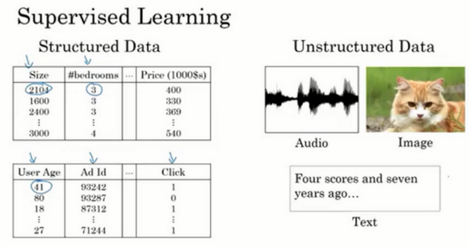

## 4 为什么深度学习会兴起

深度学习已经存在了好几十年了，为什么现在才兴起？有如下一些原因

1. 数据规模

我们观察传统机器学习算法的性能，当数据量增长到一定程度时，算法的性能开始不会明显改善，如图所示

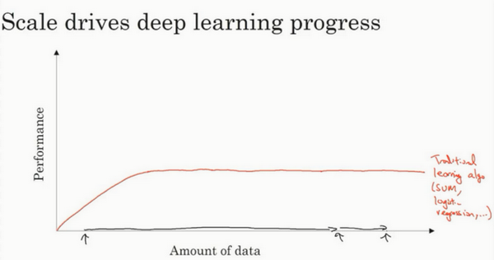

对于我们现在这个时代，我们的数据量处于爆炸式增长，算法规模远超过传统机器学习算法能够发挥他们优势极限的规模

而神经网络则不同，当你训练一个较小的神经网络时，性能较差，而当你训练一个大规模神经网络，给予足够的数据量，就可以发挥出很好的性能。规模驱动着神经网络的进展，如图所示

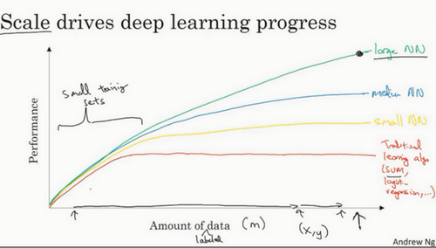

在巨大规模的数据集上，我们会优先选择神经网络，而规模较小时，各种算法性能差异更多取决于你对数据进行的预处理以及算法本身的处理特征的能力。

1. 计算能力与算法

在如今，CPU和GPU的发展使得我们对神经网络有更快的计算速度，算法上的创新也加快了神经网络的迭代周期

